ITSA解題紀錄表

姓名:李晨維

系籍:資工一

學號403410071

[陣列 (Array)](http://140.116.249.152/e-Tutor/course/view.php?id=63):3

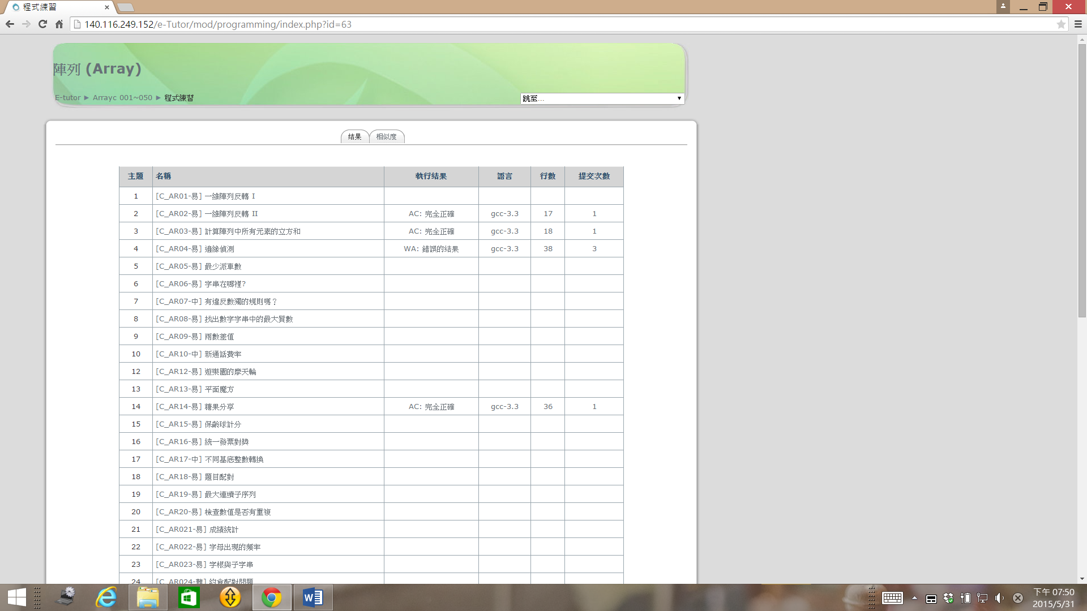

**幾何 (Geometry):2**

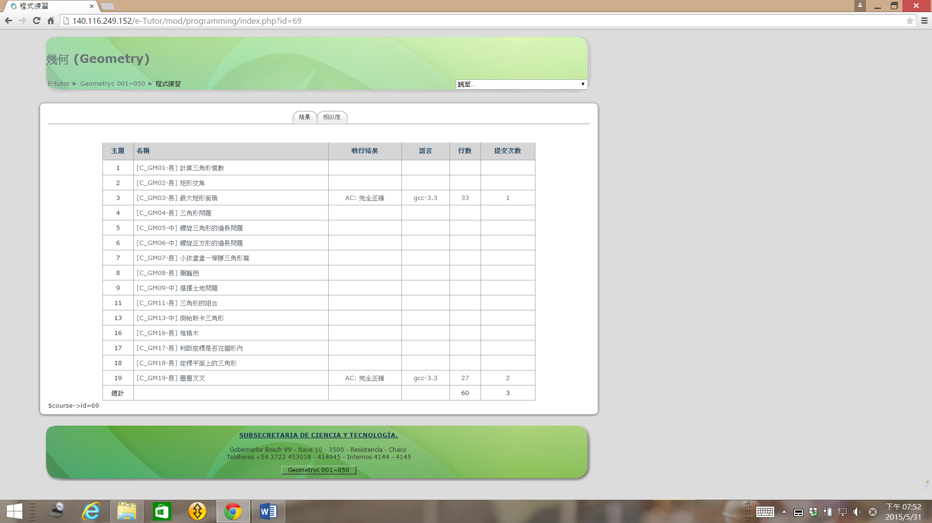

**字串 (Strings):2**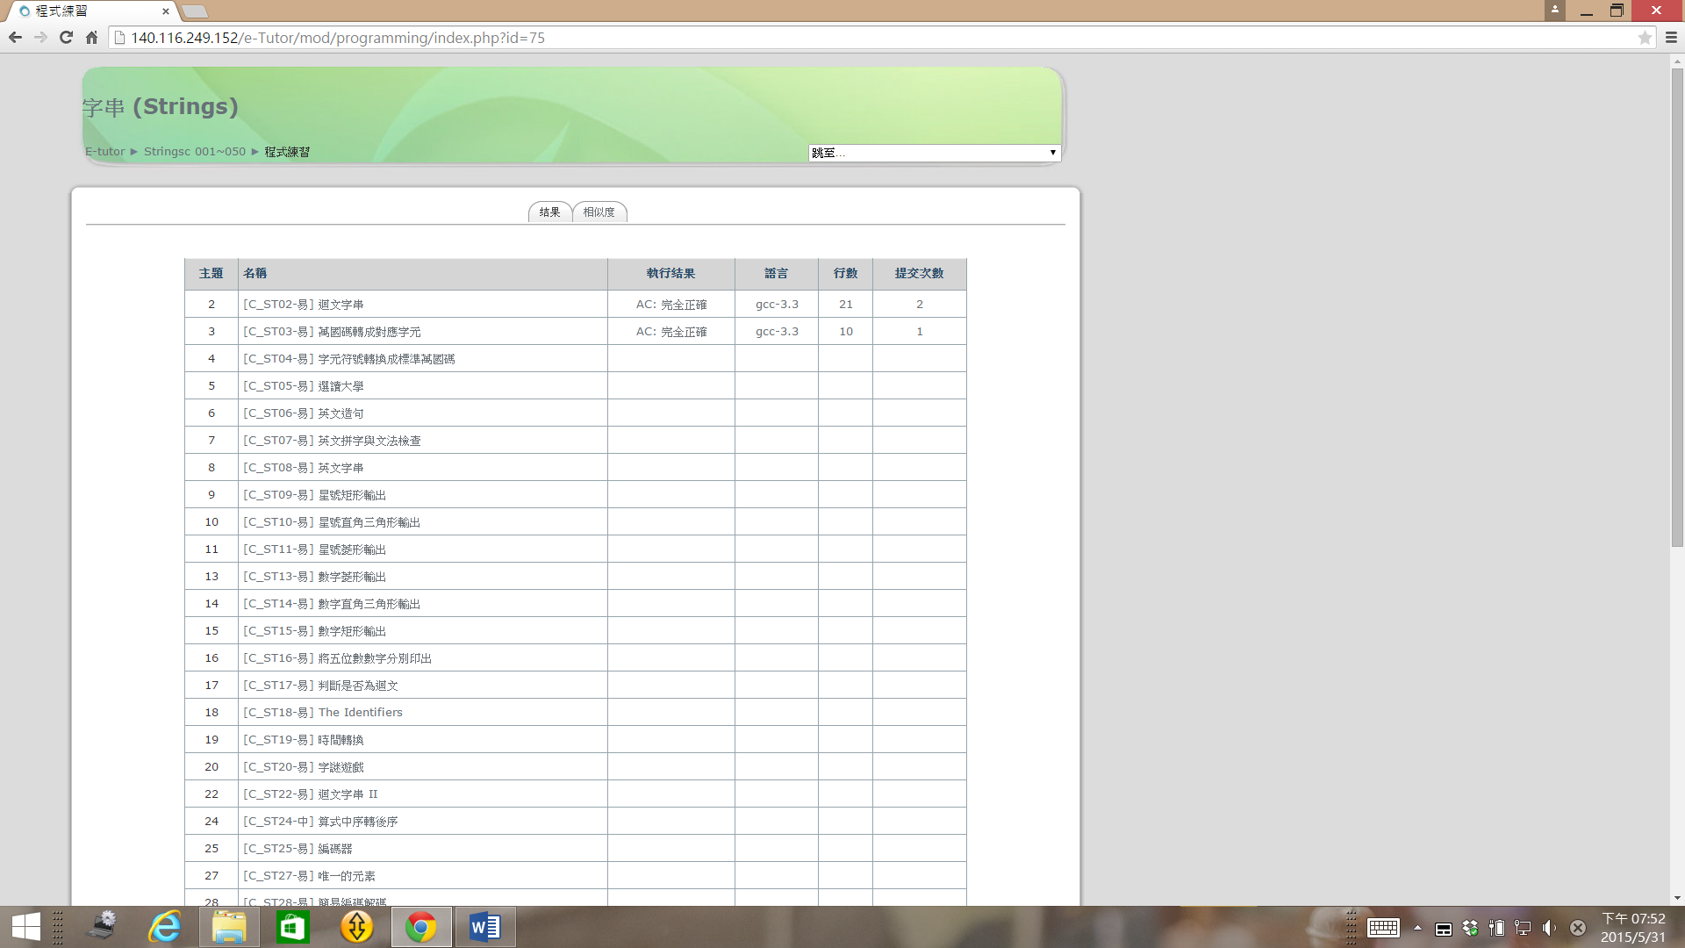

**數學 (Mathematics):16**

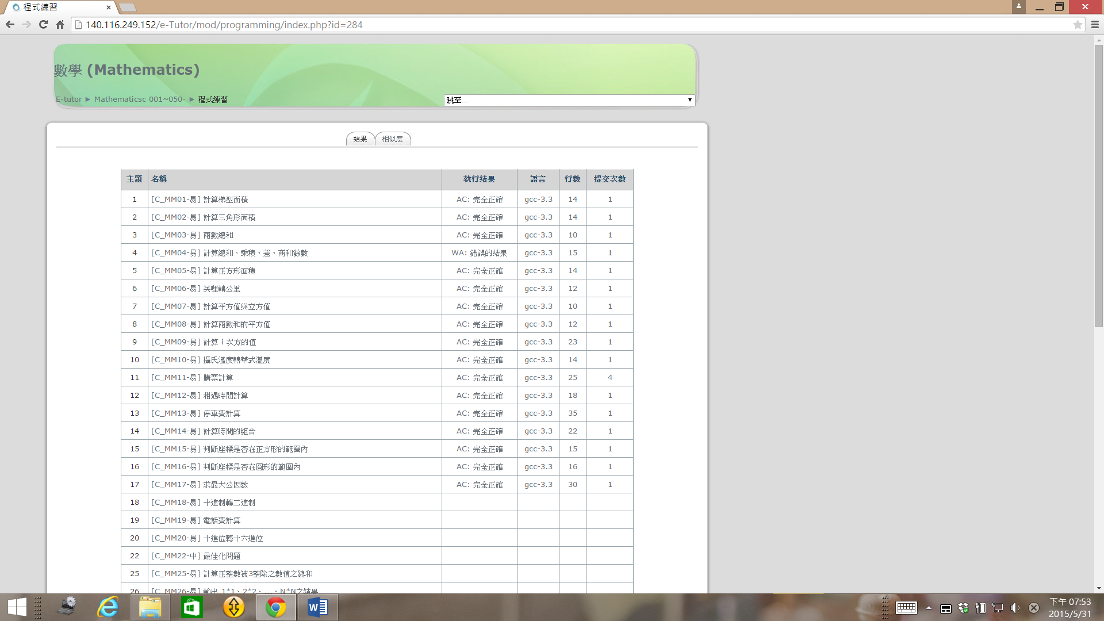

**陣列 III (Arrayc III):1**

